PRIRODA I DRUŠTVO- PONEDJELJAK- 18.5.2020.
ZADATAK 1: Pronađi grad Zagreb na zemljovidu.
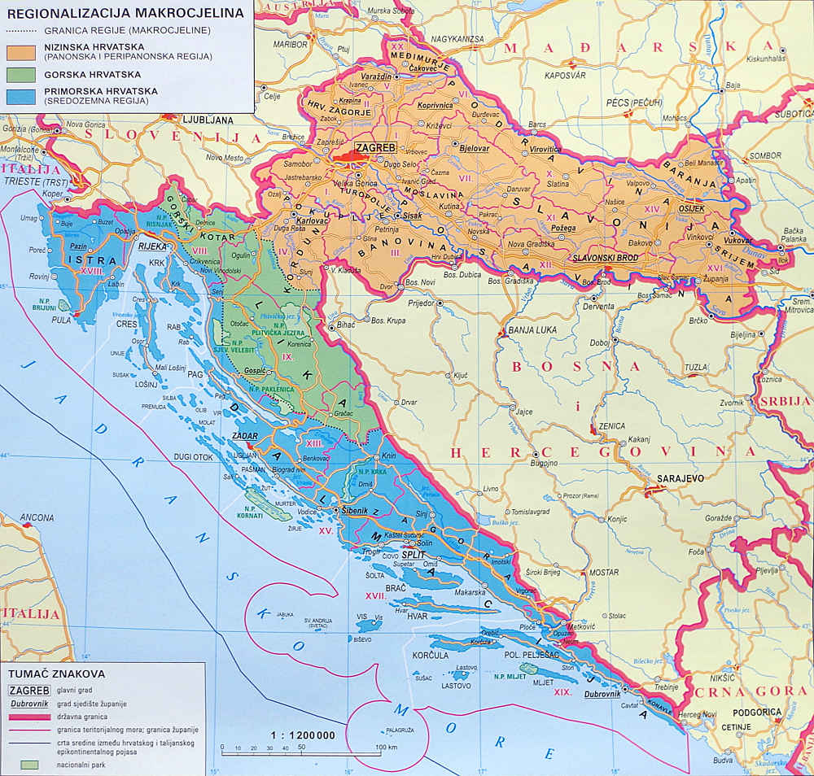
Slika 1

ZADATAK 2: PREPIŠI REČENICU U BILJEŽNICU I DOPUNI JU.
GLAVNI ZAGREBAČKI TRG ZOVE SE TRG ______________________________________________. 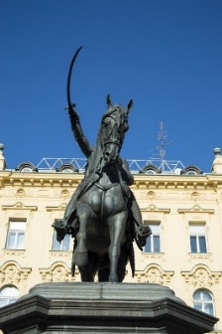
Slika 2

SLIKA 1: izvor: http://hsk.com.hr/geografske-karte/zidne-karte-2/republika-hrvatska-2/
Slika 2: autor Predrag Kezic, Pixabay

